软件概要设计说明书



**小组负责人：**吴庆顺 - 201912172014282

**小组成员 ：**郭梦利 - 201912172014278

李璐璐 - 201912172014280

聂茜茜 - 201912172014281

袁 玥 - 201912172014283

姚恩广 - 201912172014291

李宜飞 - 201912172014293

目 录

1.引言1

1.1.编制目的1

1.2.词汇表1

1.3.参考资料1

2.产品概述1

3.体系结构模型2

3.1.整体架构描述2

3.2.用户层面模块分解6

3.3.业务层面模块分解6

3.4.数据层面模块分解9

3.5.界面模块设计10

3.6.运行时组件11

3.7.物理部署12

4.模块之间的映射13

4.1.调用关系映射13

4.2.数据模型13

5.系统体系结构设计思路15

1.引言

1.1.编制目的

本报告详细完成对车辆出行一体化智能服务管理平台的概要设计，达到指导详细设计和开发的目的，同时实现和测试人员及用户的沟通。

本报告面向开发人员、测试人员及最终用户而编写，是了解系统的导航。

1.2.词汇表

|  |  |  |
| --- | --- | --- |
| 词汇名称 | 词汇含义 | 备注 |
| ITVISMS | IntelligentTravelVehicle  IntegratedService  ManagementSystem | 智能出行车辆一体化服务管  理系统 |
| Bmob | 云端服务器 | 在线云端服务器 |
| Dd | Datadictionary | 数据字典 |
| TDT | TaskDecompositionTechnology | 任务分解技术 |
| Dpc | Dataprocessingcycle | 数据处理流程 |
| Dpss | Dataprocessingsystemsecurity | 数据处理系统安全性 |
| OF | OperationalFeasibility | 操作可行性 |

1.3.参考资料

1）郭霖.第一行代码[M].人民邮电出版社:郭霖,2014.69-307

2）IEEE[1471-2000]标准

3）骆斌.软件工程与计算（卷二）——软件开发的技术基础[M].机械工业出版社:骆斌，

4）郭志宏.Android应用开发详解[M].电子工业出版社.2010.

5）余志龙，陈昱勋，郑名杰，陈小凤，郭秩均.GoogleAndroidSDK开发范例大全[M]. 人民邮电出版社.2009.

6）李宁.Android/OPhone开发完全讲义[M].中国水利水电出版社.2010.

2.产品概述

现有的地图软件能够提供一定程度的停车场定位服务，但是无法提供停车场内部更精确的车位信息，而我们设计的系统整合了地图定位提供的导航服务和停车场管理处的车位实时信息，相比现有系统的服务，能够节省车主在停车场内部寻找车位的时间，避免导航到停车场却发现已满的情况。

另外，目前的地图软件没有一个整合车辆服务点的平台，用户只能查找到服务点后电话联系商家或到现场咨询，浪费时间，通过这个系统能在线上完成查询-预约-导航的整个流程，节省时间成本。对于商家来说，能够在线上完成车辆服务的预约管理，合理分配服务资源。

智能车辆出行一体化系统就是为了满足上述需求而开发的系统，他包含一个数据集中服务器和若干个移动客户端，数据服务器用于将所有的用户数据集中便于维护和管理，用户则通过客户端完成相关的服务，客户端和服务端采用TCP/IP协议实时通信的方式完成数据的交换和维护。

3.体系结构模型

3.1整体架构描述

3.1.1逻辑视角

使用分层风格，将系统分为3层：

展示层（presentation）

业务逻辑层（businesslogic）

数据层（data）

其中，展示层包含GUI页面的实现，业务逻辑层包含业务逻辑处理的实现，数据层负责数据的持久化和访问。分层体系结构的逻辑视角和逻辑设计方案如下：



参照体系结构风格的包图表达逻辑视角



软件体系结构逻辑设计方案

3.1.2组合视角

3.1.2.1开发包图

车辆出行一体化智能服务管理平台的最终开发包设计表如下：

|  |  |
| --- | --- |
| 开发（物理）包 | 依赖的其他开发包 |
| mainui | userui,reserveui,announceui,manageui,parkingui,chargeui,guideui,vo |
| userui | userblservice,界面类库包 |
| userblservice |  |
| userbl | UserInterface,UserDataClient,UserPO |
| userdataservice | JavaRMI,po |
| userdata | RMI,po,databaseutility |
| reserveui | reserveblservice,界面类库包,vo |
| reserveblservice |  |
| reservebl | reserveblservice,reservedataservice,po,userbl |
| reservedataservice | JavaRMI,po |
| reservedata | databaseutility,po,reserveblservice |
| announceui | announceblservice,界面类库包 |
| announceblservise |  |
| announcebl | announceblservise,announcedataservise,po,userbl,managebl |
| announcedataservise | JavaRMI,po |
| announcedata | JavaRMI,po,databaseutility |
| manageui | manageblservice,界面类库包 |
| manageblservice |  |
| managebl | manageblservice,managedataservice,vo |
| managedataservice | JavaRMI,po |
| managedata | JavaRMI,po,databaseutility |
| parkingui | parkingblservice,界面类库包 |
| parkingblservice |  |
| parkingbl | parkingblservice,parkingdataservice,po,userbl,guidebl |
| parkingdataservice | JavaRMI,po |
| parkingdata | RMI,po,databaseutility |
| guideui | guideblservice,界面类库包 |
| guideblservice |  |
| guidebl | guideblservice,guidedataservice,vo |
| guidedataservice | JavaRMI,po |
| guidedata | JavaRMI,po,databaseutility |
| vo |  |
| po |  |
| utilitybl |  |
| 界面类库包 |  |
| JavaRMI |  |
| databaseutility | JDBC |

车辆出行一体化智能服务管理平台客户端开发包和服务器端开发包如下图所示：



车辆出行一体化智能服务管理平台客户端开发包图



车辆出行一体化智能服务管理平台服务器端开发包图

3.2.用户层面模块分解

3.4.1.用户层面模块的职责

下表所示为用户层面模块的职责

|  |  |
| --- | --- |
| 模块 | 职责 |
| Mainframe | 界面Frame，负责界面的显示和界面的跳转 |

3.4.2.用户层面模块的接口规范

用户层面模块的接口规范如下表所示

|  |  |  |
| --- | --- | --- |
| 提供的服务（供接口） | | |
| Mainframe | 语法 | Init(args:String[]) |
| 前置条件 | 无 |
| 后置条件 | 显示Frame，以及LoginPanel |
| 需要的服务（需接口） | | |
| 服务名 | | 服务 |
| businesslogicservice.LoginBLservice | | 登陆界面的业务逻辑接口 |
| businesslogicservice.*BLservice | | 每个界面都有一个相应的业务逻辑接口 |

3.3.业务逻辑层模块分解

业务逻辑层包括多个针对界面的业务逻辑处理对象。例如，User对象负责处理登录界面的业务逻辑；Reserve对象负责处理预定界面的业务逻辑。

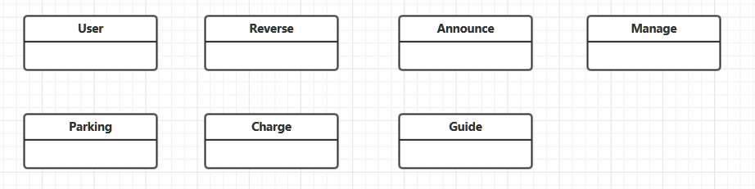

3.3.1.业务逻辑层模块的职责

业务逻辑层的模块的职责如下表所示：

|  |  |
| --- | --- |
| 模块 | 职责 |
| Userbl | 实现身份认证和用户登录界面需要的服务 |
| Reservebl | 实现预定界面需要的服务 |
| Announcebl | 实现更改信息发布需要的服务 |
| Managebl | 提供数据管理需要的服务 |
| Parkingbl | 提供停车导航需要的服务 |
| Chargebl | 提供费用计算需要的服务 |
| guidebl | 提供导航需要的服务 |

3.3.2.业务逻辑层的接口规范

**Userbl模块接口规范**

|  |  |  |
| --- | --- | --- |
| 提供的服务（供接口） | | |
| User.login | 语法 | PublicResultMessagelogin(longid,Stringpassword) |
| 前置条件 | Password符合输入规则 |
| 后置条件 | 查找是否存在相应的user，根据输入的password返回登录验证的结果 |
| 需要的服务（需接口） | | |
| 服务名 | | 服务 |
| DataBaseFacory,getUserDataBase | | 得到User数据库的服务的引用 |
| UserDataService.insert(UserPopo) | | 在数据库中插入UserPo对象 |

**Reservebl模块接口规范**

|  |  |  |
| --- | --- | --- |
| 提供的服务（供接口） | | |
| Reserve.addMember | 语法 | PublicResultMessageaddMember(longid) |
| 前置条件 | 启动一个服务预定回合 |
| 后置条件 | 在一个服务预定回合中，增加预定的用户信息 |
| Resverve.addReserve | 语法 | PublicResultMessageaddReserve(longid,longquantity) |
| 前置条件 | 启动一个服务预定回合 |
| 后置条件 | 在一个服务预定回合中，增加预定的场地信息 |
| Resverve.getTotal | 语法 | PublicResultMessagegetTotal(longid,longquantity) |
| 前置条件 | 已添加用户信息和预定服务信息 |
| 后置条件 | 返回此次预定服务中需要支付的总额 |
| Resverve.endReserve | 语法 | PublicResultMessageendReserve(longid,longquantity) |
| 前置条件 | 已支付 |
| 后置条件 | 结束此次服务预定回合，持久化更新涉及的领域对象的数据 |
| 需要的服务（需接口） | | |
| 服务名 | | 服务 |
| ReserveDataservice.find(longid) | | 根据id进行查找单一持久化对象 |
| ReserveDataservice.insert(ReservePopo) | | 插入单一持久化对象 |
| ReserveDataservice.delete(ReservePopo) | | 删除单一持久化对象 |
| ReserveDataservice.update(ReservePopo) | | 更新单一持久化对象 |
| ReserveDataservice.init(ReservePopo) | | 初始化单一持久化对象 |
| ReserveDataservice.finish(ReservePopo) | | 结束持久化数据库的使用 |

**Announcebl模块接口规范**

|  |  |  |
| --- | --- | --- |
| 提供的服务（供接口） | | |
| Announce.addMember | 语法 | PublicResultMessageaddMember(longid) |
| 前置条件 | 启动一个场地信息更新回合 |
| 后置条件 | 在一个场地信息回合中，增加场地信息的用户信息 |
| Announce.addReserve | 语法 | PublicResultMessageaddReserve(longid,longquantity) |
| 前置条件 | 启动一个场地信息回合 |
| 后置条件 | 在一个场地信息回合中，增加场地信息的场地信息 |
| Announce.addMessage | 语法 | PublicResultMessageaddMessage(longid,longquantity) |
| 前置条件 | 已添加用户信息和场地信息 |
| 后置条件 | 添加一个场地更新信息 |
| Announce.endRepiarupdate | 语法 | PublicResultMessageendRepairupdate(longid,longquantity) |
| 前置条件 | 信息更新完成 |
| 后置条件 | 结束此次报修信息更新回合，持久化更新涉及的领域对象的数据 |
| 需要的服务（需接口） | | |
| 服务名 | | 服务 |
| AnnounceDataservice.find(longid) | | 根据id进行查找单一持久化对象 |
| AnnounceDataservice.insert(ReservePopo) | | 插入单一持久化对象 |
| AnnounceDataservice.delete(ReservePopo) | | 删除单一持久化对象 |
| AnnounceDataservice.update(ReservePopo) | | 更新单一持久化对象 |
| AnnounceDataservice.init(ReservePopo) | | 初始化单一持久化对象 |
| AnnounceDataservice.finish(ReservePopo) | | 结束持久化数据库的使用 |

**Guidebl模块接口规范**

|  |  |  |
| --- | --- | --- |
| 提供的服务（供接口） | | |
| Guide.addMember | 语法 | PublicResultMessageaddMember(longid) |
| 前置条件 | 启动一个导航回合 |
| 后置条件 | 在一个导航回合中，增加用户信息 |
| guide.addCommodity | 语法 | PublicResultMessageaddCommedity(longid,longquantity) |
| 前置条件 | 启动一个导航完成回合 |
| 后置条件 | 在一个导航回合中，增加停车点信息信息 |
| Duide.end | 语法 | PublicResultMessageendUnsubscribe(longid,longquantity) |
| 前置条件 | 导航已完成 |
| 后置条件 | 结束此次导航回合，持久化更新涉及的领域对象的数据 |
| 需要的服务（需接口） | | |
| 服务名 | | 服务 |
| guideDataservice.find(longid) | | 根据id进行查找单一持久化对象 |
| guideDataservice.insert(ReservePopo) | | 插入单一持久化对象 |
| guiderDataservice.delete(ReservePopo) | | 删除单一持久化对象 |
| guideDataservice.update(ReservePopo) | | 更新单一持久化对象 |
| guideDataservice.init(ReservePopo) | | 初始化单一持久化对象 |
| guideDataservice.finish(ReservePopo) | | 结束持久化数据库的使用 |

3.4.数据层模块分解

数据层主要给业务逻辑层提供数据访问，包含对持久化与阶段性数据的增、删、改、查。Reserve业务逻辑需要的服务由ReserveDataservice接口提供。Announce业务逻辑需要的服务由AnnounceDataservice接口提供。User业务逻辑需要的服务由UserDataService接口提供。Manager业务逻辑需要的服务由ManagerDataservice接口提供。Parking业务逻辑需要的服务由ParkingDataService接口提供，Guide业务逻辑需要的服务由GuideDataservice接口提供。Charge业务逻辑需要的服务由ChargeDataservice接口提供。由于七类业务均以数据库的增删改查为主，所以以Reserve业务为例阐述，其余三类服务不再赘述。由于持久化数据和阶段性数据保存可能存在多种形式：TXT文件，序列化文件，数据库等类型，所示抽象化了数据服务。Reserve业务数据层模块的描述具体如下所示：

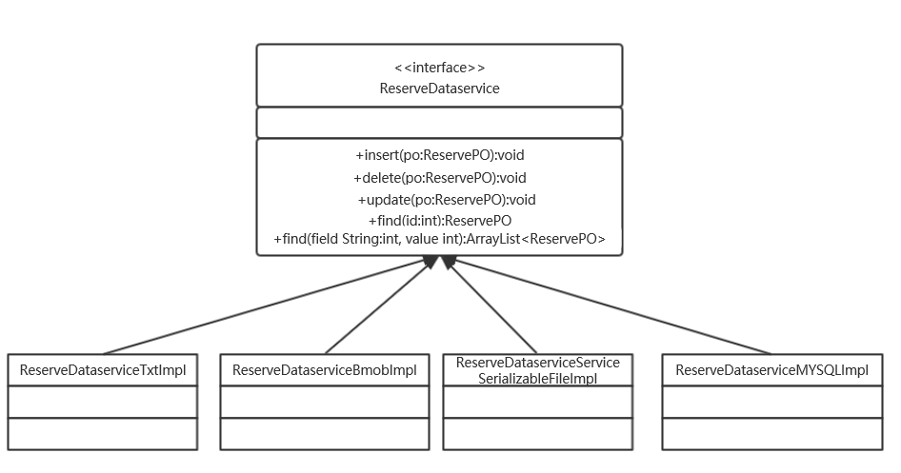

3.4.1.数据层模块的职责

|  |  |
| --- | --- |
| 模块 | 职责 |
| ReserveDataservice | 持久化数据库的接口，提供集体载入、集体保存、增、删、改、查服务 |
| ReserveDataserviceBombImpl | 基于在线云服务器数据库的持久化数据库的接入，提供集体载入、集体保存、增、删、改、查服务 |
| ReserveDataserviceTxtImpl | 基于TXT文件的持久化数据库的接入，提供集体载入、集体保存、增、删、改、查服务 |
| ReserveDataserviceServiceSerializableFileImpl | 基于序列化文件的持久化数据库的接入，提供集体载入、集体保存、增、删、改、查服务 |
| ReserveDataserviceMySQLImpl | 基于MySQL本地数据库的持久化数据库的接入，提供集体载入、集体保存、增、删、改、查服务 |

3.4.2.数据层模块的接口规范

|  |  |  |
| --- | --- | --- |
| 提供的服务（供接口） | | |
| ReserveDataservice.find | 语法 | PublicvoidReservePOfind(longid)throwsRemoteException |
| 前置条件 | 无 |
| 后置条件 | 按照用户ID在数据中进行查找并返回查找结果ReservePO |
| ReserveDataservice.insert | 语法 | PublicvoidReservePOinsert(longid)throwsRemoteException |
| 前置条件 | 相同的ID的po在Mapper中不存在 |
| 后置条件 | 在数据库中增加一个po记录 |
| ReserveDataservice.delete | 语法 | PublicvoidReservePOdelete(longid)throwsRemoteException |
| 前置条件 | 在当前数据库中存在与删除ID相同的ID号的po |
| 后置条件 | 删除当前ID的一个po |
| ReserveDataservice.update | 语法 | PublicvoidReservePOupdate(longid)throwsRemoteException |
| 前置条件 | 在当前数据库中存在与更新ID相同的ID号的po |
| 后置条件 | 按照用户ID在数据库中进行更新当前ID的一个po |
| ReserveDataservice.init | 语法 | PublicvoidReservePOinit()throwsRemoteException |
| 前置条件 | 无 |
| 后置条件 | 初始化持久化数据库 |
| ReserveDataservice.finish | 语法 | PublicvoidReservePOfinish()throwsRemoteException |
| 前置条件 | 无 |
| 后置条件 | 结束持久化数据库的使用 |

3.5.界面模块设计

界面跳转设计：

普通车主用户：

主界面为功能选择界面，用户可以选择预约记录查询、取车、存车，主界面左侧侧滑栏可以选择个人信息查询、密码修改、账户余额查询、反馈意见、关于我们、注销账号、系统公告查看、历史评论分别跳转个人信息查询界面、密码修改界面、账户余额查询界面、反馈意见填写界面、关于我们界面、登录界面、系统公告查看界面、历史评论查看界面，主界面预约记录查询、取车、存车分别跳转预约记录查询界面、未取车记录查看界面、周边停车场查看界面。

取车界面点击对应的预约记录跳转停车场导航界面，周边停车场查询界面点击对应的停车场跳转对应停车场信息查看界面。

取车导航界面在导航结束后跳转支付界面，支付界面若余额不足跳转充值界面，余额充足则跳转主界面或停车场评论界面，个人信息界面点击查看位置跳转GPS位置显示界面。

停车场信息查看界面点击查看公告跳转对应停车场公告查看界面，点击预约跳转服务预约界面，点击预约跳转对应停车场导航界面，存车导航界面在导航结束之后跳转存车界面，存车界面点击存车跳转主界面。

停车场管理员用户：

主界面为服务选择界面，选择的服务包含更改信息发布、信息检查，费用勘误、评论回复，分别跳转更改信息填写界面、信息查看界面、费用查看界面、评论回复界面。更改信息发布界面点击对应信息跳转信息填写界面，费用查看界面点击对应记录跳转费用修改界面。

服务点管理员用户：

主界面为服务选择界面，选择的服务包含更改信息发布、信息检查，服务项目介绍、项目信息修改、评论回复，分别跳转更改信息填写界面、信息查看界面、服务查看界面、评论回复界面。信息查看界面点击对应信息跳转信息修改界面，项目信息查看界面点击对应项目信息修改界面。

界面风格：

界面采用的风格为简约风格，以单一色调为主，背景设置为动画背景。界面直观对用户透明，用户接触该软件之后对界面上的功能一目了然，无需培训便可使用该软件。界面设计采用以线性布局LinearLayout为主，相对布局RelativeLayout为辅的设计方法。字体为灰底黑字，部分为灰底红字，字体大小为宋体，大小为14sp，部分显示带边框，对齐方式为居中对齐。

使用扁平化设计，弱化视觉透视，降低了光影纹理材质阴影对设计的影响，将界面设计回归到艺术的根本，图形和色块。它在交互领域主要体现在易理解，易操作，易用性和简单化上。

3.6.运行时进程

在智能出行车辆服务一体化管理系统中，将有多个客户端进程和一个服务端进程，其进程图如下所示。结合部署图，客户端进程是在客户端机器上运行，服务端进程在服务器端机器上运行。

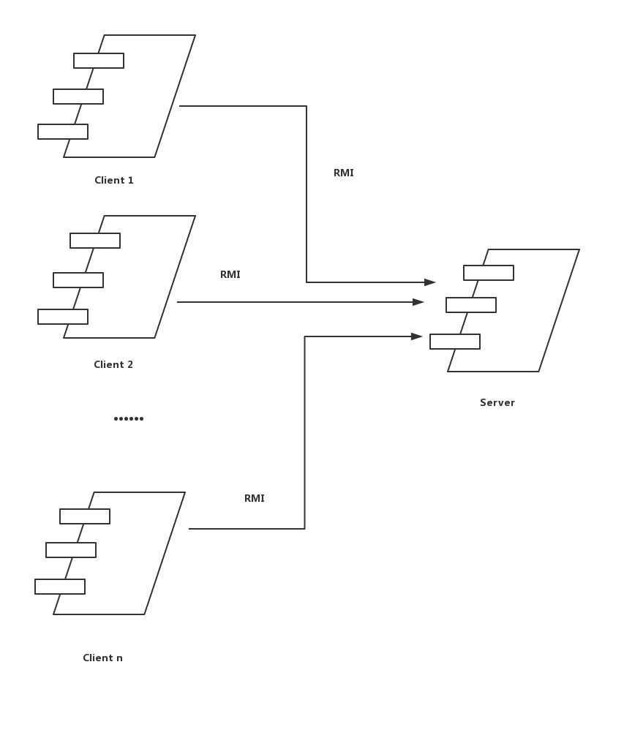

3.7.物理部署

智能出行车辆服务一体化管理系统中客户端构件放在客户端机器上，服务器端构件放在服务器端机器上。在客户端节点上，部署RMIStub构件。由于JavaRMI构件属于JDK10的一部分。所以在系统JDK环境已配置好的情况下，不需要再独立部署。部署图如下所示。

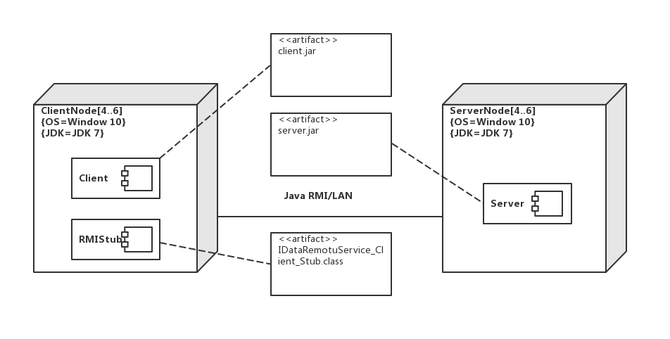

4.模块之间的映射

4.1.调用关系映射

车主用户：

(1)主模块调用存车模块、取车模块、服务点选择模块、预约记录查询模 块，密码修改模块，个人信息查询模块、公告查询模块、用户反馈模块， 登录模块、注册模块、账户余额查询模块,查看历史评论模块，查看服务 进度查看模块，服务结算模块。

(2)个人信息查询模块调用GPS定位显示模块，账户余额查询模块调用充 值模块。

(3)存车模块调用周边停车场查询模块，停车场查询模块调用服务预约选 择模块，服务预约模块调用停车场导航模块。取车模块调用停车记录查询 模块，后者调用停车场导航模块、，取车导航模块调用支付模块,支付模 块调用充值模块，评论模块。

停车场管理员：

(1)主模块调用评论回复模块、费用勘误模块、发布更改信息模块、信息 检查模块。

服务点管理员：

1. 主模块调用评论回复模块、发布更改信息模块、信息检查模块、项目 信息出入更改模块、服务项目介绍模块。

4.2.数据模型信息视角

4.2.1数据持久化对象

系统的po类就是对应的相关的实体类，在此只做简单介绍

*UserPo类包含用户的系统编号、用户名、登录密码、支付密码、电话号码、邮箱、 账户余额、性别

*ManagerPo类包含停车场和服务点管理员的编号、登录密码、性别、手机号码、 所属服务点/停车场编号

*ReservePo类包含用户的编号、车牌号、所选服务、预约的停车场编号、预约停 车场名

*AnnouncePo类包含公告发布时间、公告发布人员编号、公告详情

*ParkinglotPo类包含停车场编号、经度、纬度、停车场名、小型车 位数、中型车 位数、大型车位数、地址

其中以持久化对象User的定义为例，其定义如下、其余Po类定义与

User类定义类似：

|  |
| --- |
| **publicclass**_User**extends**BmobObject**implements**Comparable<_User>{ **private**String**username**; **private**String**password**; **privatebooleanmobilePhoneNumberVerified**; **private**String**mobilePhoneNumber**; **privateint**Money; **private**String**Gender**; **privatebooleanemailVerified**; **private**String**email**; **publicvoid**setusername(Stringusername){ **this**.**username**=username; } **publicvoid**setpassword(Stringpassword){ **this**.**password**=password; } **publicvoid**setmobilePhoneNumberVerified(**boolean**mobilePhoneNumberVerified){ **this**.**mobilePhoneNumberVerified**=mobilePhoneNumberVerified; } **publicvoid**setMobilePhoneNumber(StringmobilePhoneNumber){ **this**.**mobilePhoneNumber**=mobilePhoneNumber; } **publicvoid**setMoney(**int**Money){ **this**.Money=Money; } **publicvoid**setGender(StringGender){ **this**.**Gender**=Gender; } **publicvoid**setemailVerified(**boolean**emailVerified){ **this**.**emailVerified**=emailVerified; } **publicvoid**setemail(Stringemail){ **this**.**email**=email; } **public**Stringgetusername(){ **returnusername**; } **public**Stringgetpassword(){ **returnpassword**; } **publicboolean**getmobilePhoneNumberVerified(){ **returnmobilePhoneNumberVerified**; } **public**StringgetmobilePhoneNumber(){ **returnmobilePhoneNumber**; } **publicint**getMoney(){ **return**Money; } **public**StringgetGender(){ **returnGender**; } **publicboolean**getemailVerified(){ **returnemailVerified**; } **public**Stringgetemail(){ **returnemail**; } @Override **publicint**compareTo(_UseruserClassJava){ **return**0; } } |

4.2.2.Txt持久化格式

Txt数据保持格式以ReservePO.txt和ParkinglotPO.txt为例，ReservePO.txt每行对应预约记录编号、预约时间、预约用户编号、服务点编号、服务 点名称、所选服务、处理状态，中间以冒号隔开如下所示：

|  |
| --- |
| 001：2018-08-07：145624：13654：同济大学嘉定校区学生事务中心-停车场：小型车位、行车检查：已处理  002：2019-05-07：142624：13655：同济大学-停车场：中型车位、行车检查：未处理  003：2019-05-08：145625：13656：通达馆停车场：大型车位、洗车：已处理  004：2019-05-09：145626：13657：路侧停车位(斗门路)：小型车位、行车检查：已处理  005：2019-05-11：145627：13658：同济大学(嘉定校区)图书馆-停车场：小型车位、行车检查：未处理  ........ |

ParkinglotPO.txt每行对应停车场编号、经度、纬度、停车场名、小型车 位数、中型车 位数、大型车位数、地址：

|  |
| --- |
| 001：31.292277：121.222051：同济大学嘉定校区学生事务中心-停车场：28：10:15：曹安公路4800号同济大学嘉定校区附近  002：31.29479：121.218345：同济大学(嘉定校区)开物馆-停车场：28:10:15：上海市嘉定区曹安公路4800号同济大学嘉定校区内  003：31.292526：121.223806：停车场(嘉三路)：29：10:15：同丁路与春归路交叉口西南150米  004：31.293017：121.219048：同济大学(嘉定校区)图书馆-停车场：28:10:15：曹安公路4800号  005：31.290851：121.512346：同济大学-停车场：29:10:15：国康路11同济大学  ........ |

4.2.3.云服务器数据库表

数据库中包含Parkinglot表、Reserve表、ReserveHistory表、User表、Comment表、Service表、Announce表。

5.系统体系结构设计思路

5.1.用户界面的特殊细节

1）用户登录界面时，若login返回的结果为NoUser，发出错误提示，并询问是否需要注册当前账号。

2）用户登录界面时，若login返回的结果为GetUserDataFail，输出提示“当前与服务器连接失败，请稍后再试”。

3）用户添加预定信息时，若reserve.getTIME返回为EXISTED，表明该用户同一时间已存在预约信息，不提供另外服务。

4）停车场管理人员更新信息时，将信息更新结果反馈到预定的用户端。

5）车辆服务点管理人员更新信息时，将信息更新结果反馈到预定的用户端。